Akhmad Fauzi (PC-11)

Mobile Aplication & Technology

**OOP KOTLIN**

**Properties**

* Properties / Fields / Attributes adalah data yang bis akita sisipkan didalam Object
* Namun Sebelem kita bisa memasukan data Properties, kita harus mendeklarasikan data apa saja yang dimiliki object tersebut didalam deklarasi class
* Membuat Properties sama seperti membuat variable, bisa mutable atau immutable

Contoh kode constructor:

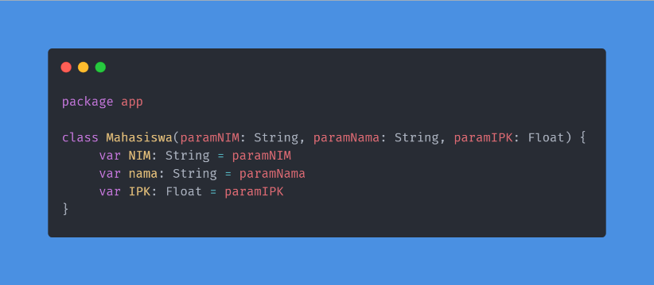

Contoh Object dengan constructor yang ada di kelas mahasiswa:

